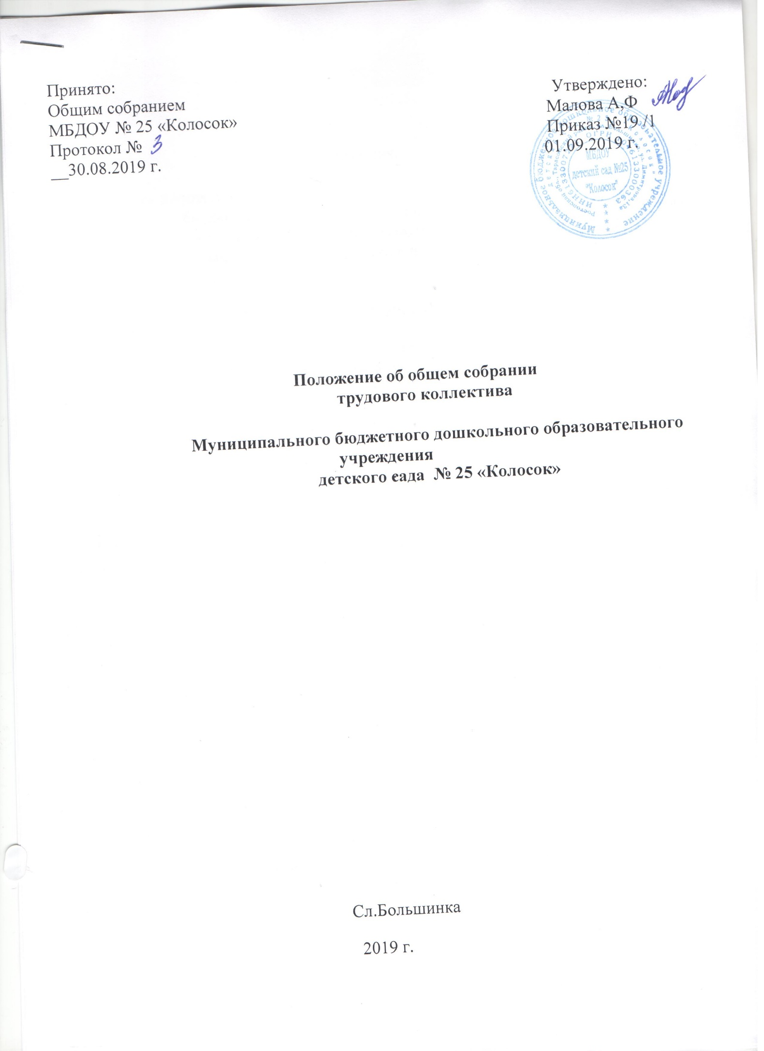

1. Общие положения.
1.1.Настоящее положение разработано для муниципального бюджетного дошкольного образовательного учреждения детского сада № 25 «Колосок» (далее Учреждение) в соответствии с Законом РФ «Об образовании», Типовым положением о дошкольном образовательном учреждении, Уставом МБДОУ№ 25.
1.2. Общее собрание является органом самоуправления Учреждения.
1.3. Общее собрание объединяет руководящих, педагогических и технических работников, работников блока питания, медицинского персонала, т.е. всех работающих по трудовому договору в Учреждении.
1.4. Общее собрание коллектива осуществляет общее руководство учреждением
1.5. Общее собрание коллектива представляет полномочия трудового коллектива
1.6. Общее собрание коллектива возглавляется председателем Общего собрания
1.7. Решения Общего собрания коллектива, принятые в пределах его полномочий и в соответствии с законодательством, обязательны для исполнения
Положение об общем собрании коллектива обсуждается на общем собрании трудового коллектива, утверждается приказом по ДОУ и вводится в действие с указанием даты введения.
Изменения и дополнения в настоящее положение вносятся Общим собранием и принимаются на его заседании.
Срок данного положения не ограничен. Положение действует до принятия нового
2. Основные задачи Общего собрания.
2.1. Общее собрание коллектива содействует осуществлению управленческих начал, развитию инициативы трудового коллектива.
2.2. Общее собрание коллектива реализует право на самостоятельность учреждения в решении вопросов, способствующих оптимальной организации образовательного процесса и финансово-хозяйственной деятельности.
2.3. Общее собрание коллектива содействует расширению коллегиальных, демократических форм управления и воплощения в жизнь государственно-общественных принципов.
3. Функции Общего собрания.
- обсуждает и рекомендует к утверждению проект коллективного договора, правил внутреннего трудового распорядка, графики работы, графики отпусков работников ДОУ;
рассматривает, обсуждает и рекомендует к утверждению проект годового плана ДОУ;
- обсуждает вопросы состояния трудовой дисциплины в ДОУ и мероприятия по ее укреплению, рассматривает факты нарушения трудовой дисциплины работниками ДОУ;
- рассматривает вопросы охраны и безопасности условий труда работников, охраны жизни и здоровья воспитанников ДОУ;
- вносит предложения Учредителю по улучшению финансово-хозяйственной деятельности ДОУ;
- определяет размер доплат, надбавок, премий и других выплат стимулирующего характера, в пределах, имеющихся в учреждении средств из фонда оплаты труда;
- определят порядок и условия предоставления социальных гарантий и льгот в пределах компетенции ДОУ;
- вносит предложения в договор о взаимоотношениях между Учредителем и ДОУ;
- заслушивает отчет заведующего ДОУ о расходовании бюджетных и внебюджетных средств;
- заслушивает отчеты о работе заведующего, заведующего хозяйством, старшего воспитателя, председателя Совета педагогов и других работников, вносит на рассмотрение администрации предложения по совершенствованию ее работы;
- знакомится с итоговыми документами по проверке государственными и муниципальными органами деятельности ДОУ и заслушивает администрацию о выполнении мероприятий по устранению недостатков в работе;
- при необходимости рассматривает и обсуждает вопросы работы с родителями (законными представителями) воспитанников, решения родительского собрания;
- в рамках действующего законодательства принимает необходимые меры, ограждающие педагогических и других работников, администрацию от обоснованного вмешательства в их профессиональную деятельность, ограничения самостоятельности Учреждения, его самоуправляемости. Выходит с предложениями по этим вопросам в общественные организации, государственные и муниципальные органы управления образованием, органы прокуратуры, общественные объединения.
4. Права Общего собрания
4.1. Общее собрание коллектива имеет право:
- участвовать в управлении ДОУ;
- выходить с предложениями и заявлениями на Учредителя, в органы муниципальной и государственной власти, в общественные организации;
4.2. Каждый член Общего собрания коллектива имеет право:
- потребовать обсуждения Общим собранием коллектива любого вопроса, касающегося деятельности ДОУ, если его предложение поддержит, не имеет одной трети членов собрания;
- при несогласии с решением Общего собрания коллектива высказать свое мотивированное мнение, которое должно быть занесено в протокол.
5. Организация управления Общим собранием
5.1. В состав Общего собрания коллектива входят все работники ДОУ.
5.2. На заседании Общего собрания коллектива могут быть приглашены представители Учредителя, общественных организаций, органов муниципального и государственного управления. Лица, приглашенные на собрание, пользуются правом совещательного голоса, могут вносить предложения и заявления, участвовать в обсуждении вопросов, находящихся в их компетенции.
5.3. Для ведения Общего собрания коллектива из его состава открытым голосованием избирается председатель и секретарь сроком на один календарный год, которые исполняют свои обязанности на общественных началах.
5.4. Председатель Общего собрания коллектива:
- организует деятельность Общего собрания коллектива;
- информирует членов трудового коллектива о предстоящем заседании;
- организует подготовку и проведение заседания;
- определяет повестку дня;
- контролирует выполнение решений.
5.5. Общее собрание коллектива собирается не реже 2 раз в календарный год.
5.6. Общее собрание коллектива считается правомочным, если на нем присутствует не менее 2/3 работников ДОУ.
5.7. Решение Общего собрания коллектива принимается простым большинством голосов открытым голосованием.
5.8. Решение Общего собрания коллектива считается принятым, если за него проголосовало не менее 2/3 присутствующих.
5.9. Решения Общего собрания коллектива реализуются через приказы и распоряжения заведующего ДОУ.
5.10. Решение Общего собрания коллектива обязательно к исполнению для всех членов трудового коллектива.
6. Взаимосвязь с другими органами самоуправления
6.1. Общее собрание коллектива организует взаимодействие с другими органами самоуправления ДОУ - Советом ДОУ, Советом педагогов ДОУ, Родительским комитетом:
- через участие представителей трудового коллектива в заседаниях Совета ДОУ, Совета педагогов ДОУ, Родительского комитета;
- представление на ознакомление Совету ДОУ, Совету педагогов ДОУ и Родительскому комитету материалов, готовящихся к обсуждению и принятию на заседании Общего собрания коллектива;
- внесение предложений и дополнений по вопросам, рассматриваемым на заседании Совета ДОУ, Совета педагогов и Родительского комитета Учреждения.
7. Ответственность Общего собрания коллектива
7.1. Общее собрание коллектива несет ответственность:
- за выполнение, выполнение не в полном объеме или невыполнение закрепленных за ним задач и функций;
- соответствие принимаемых решений законодательству РФ, нормативно-правовым актам.
8. Делопроизводство Общего собрания
8.1. Заседания Общего собрания коллектива оформляются протоколом.
8.2. В книге протоколов фиксируются:
- дата проведения;
- количественное присутствие (отсутствие) членов трудового коллектива;
- приглашенные (ФИО, должность);
- повестка дня;
- ход обсуждения вопросов;
- предложения, рекомендации и замечания членов трудового коллектива и приглашенных лиц;
- решение.
8.3. Протоколы подписываются председателем и секретарем Общего собрания коллектива.
8.4. Нумерация протоколов ведется от начала учебного года.
8.5. Книга протоколов Общего собрания коллектива нумеруется постранично, прошнуровывается, скрепляется подписью заведующего и печатью ДОУ.
8.6. Книга протоколов Общего собрания коллектива хранится в делах ДОУ (50 лет) и передается по акту (при смене руководителя, передаче в архив).

